ТЕРРИТОРИАЛЬНЫЙ ОРГАН ФЕДЕРАЛЬНОЙ СЛУЖБЫ ГОСУДАРСТВЕННОЙ СТАТИСТИКИ ПО ВЛАДИМИРСКОЙ ОБЛАСТИ

28 мая 2020 г. Пресс-выпуск

Об индексе потребительских цен на бензин автомобильный
  - апреле 2020 года

- апреле 2020г. во Владимирской области наблюдалось снижение потребительских цен на бензин автомобильный, дизельное топливо и газовое моторное топливо. Бензин автомобильный подешевел на 0,3% по сравнению с мартом 2020 года, цены на дизельное топливо снизились на 0,9%, газовое моторное топливо стало дешевле на 7,4%.

Динамика потребительских цен на бензин автомобильный, дизельное топливо и газовое моторное топливо
 |  |  |  |  |  |  |  |  |  |  | на конец периода, в процентах
 |  |  |  |  |  |  | Апрель 2020г. к |  |  |  |  |  |  | Средняя цена
 |  |  |  |  |  |  |  |  |  |  |  |  |  | (тариф)
 |  |  |  |  | марту |  |  | декабрю |  |  | апрелю
 |  |  |  |  |  |  |  |  |  |  |  |  |  | в апреле 2020г.,
 |  |  |  |  | 2020г. |  |  | 2019г. |  |  | 2019г.
 |  |  |  |  |  |  |  |  |  |  |  |  |  | руб.
 | Индекс потребительских цен |  |  |  | 99,7 |  |  | 100,6 |  |  | 102,1 |  |  | 44,36
 | на бензин автомобильный
 | в том числе: |  |  | 99,7 |  |  | 101,0 |  |  | 102,1 |  |  | 42,50
 | марки АИ-92
 | марки АИ-95 |  |  |  | 99,7 |  |  | 100,3 |  |  | 102,2 |  |  | 45,54
 | марки АИ-98 |  |  | 100,0 |  |  | 100,1 |  |  | 101,1 |  |  | 50,54
 | на дизельное топливо |  |  |  | 99,1 |  |  | 99,5 |  |  | 100,0 |  |  | 47,32
 | на газовое моторное топливо |  |  | 92,6 |  |  | 81,4 |  |  | 85,0 |  |  | 18,31
 | Справочно
 | Индекс потребительских цен |  |  |  | 100,9 |  |  | 102,8 |  |  | 103,2 |  |  | -
 | на товары и услуги

Индексы потребительских цен на бензин автомобильный по Владимирской области
 |  |  |  | (на конец периода, в % |  |  |  | к декабрю 2018 г.)
118
114
110
106
102
98
94
I | II | III | IV | V | VI | VII | VIII | IX | X | XI | XII | I | II | III | IV
 |  |  |  |  | 2019г. |  |  |  |  |  |  |  | 2020г.
 |  |  |  | Индекс потребительских цен на бензин автомобильный
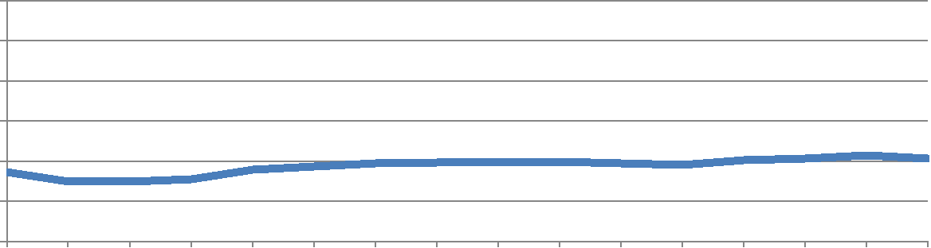

Кабаева Наталья Викторовна,
Начальник отдела статистики цен и финансов,
тел. +7(4922) 773013,
email: P33_KabaevaNV@gks.ru

При использовании материалов Территориального органа Федеральной службы государственной статистики по Владимирской области в официальных, учебных или научных документах, а также в средствах массовой информации ссылка на источник обязательна

1

